VISITE VIRTUELLE DU CONSERVATOIRE BOTANIQUE NATIONAL DE BAILLEUL

Histoire de se promener sans danger, connecte-toi sur le site suivant :
https://www.cbnbl.org/sites/default/files/visite_virtuelle_complete/
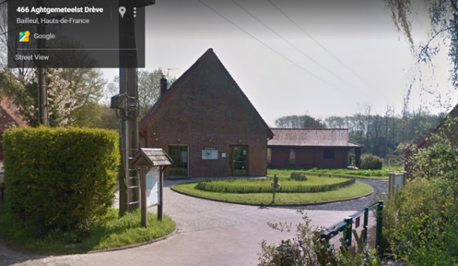
Tu vas découvrir un jardin de plantes sauvages situé dans la ville de Bailleul.

Promène-toi sur le site en utilisant les flèches.
Clique sur les appareils photos pour faire apparaitre une plante en particulier.
A la fin de la visite, choisis une plante ou un animal et dessine-le sur la page suivante.

Observe les cartes ci-dessous et réponds aux questions.
Dans quelle région française se trouve Bailleul (carte n°2)?
………………………………………………………………………………………………………………………………..
Entoure la bonne réponse : Bailleul est à l’Ouest au Nord
au Sud à l’Est

La plante ou l’animal choisi
J’écris son nom : …………………………………………………………………………………………………
Je dessine :

